**松阪市建設工事等における保証証書の電子化の対応について**

行政事務のDX 促進及び受注者の負担軽減等を目的として、松阪市及び松阪市上下水道部が発注する建設工事及び建設工事に係る業務委託における契約保証及び（中間）前払金保証

について、保証証書の電子化（電子保証）を開始します。

１ 電子保証について

従来、紙原本にて発注者に提出していた契約保証、前払金保証及び中間前払金保証の保証証書について、インターネットを介した方法により提出することが可能になります。

なお、従来の紙原本による保証証書の提出も引き続き可能です。

２ 電子保証の対象となる取扱保証機関

・東日本建設業保証株式会社

・西日本建設業保証株式会社

・北海道建設業信用保証株式会社

３ 電子保証の利用方法

電子保証を利用する場合は、あらかじめ上記取扱保証機関にお問い合わせ

ください。

４ 電子保証の適用案件

令和7年4月1日以降に当初契約を行う案件から適用します。

５ 電子証書の提出方法

保証機関から発行された認証キー（PDFファイル）を電子メールにて送信してください。

※PDF方式により発行された通常の保証証券等を電子メールにより提出する方法は対象外です。

◎電子認証のスキーム

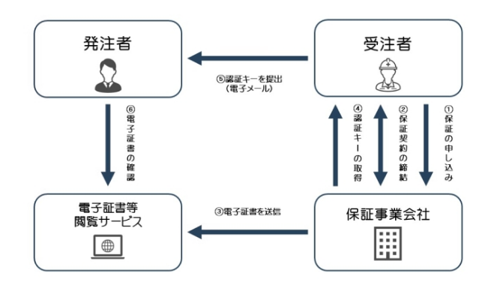

６ 電子メール送信時の注意

（１）提出先アドレス：契約書を窓口にお持ちいただく前に下記の契約監理課契約係アドレスへメール送信してください。

keiyaku@city.matsusaka.mie.jp

※契約書提出時以外で前払請求を行う場合（発注課へ直接提出する場合）、中間前払金及び随意契約等に係る電子保証については、発注課へ送信先アドレスを確認ください。

（２－１）メールの件名等〔契約監理課契約係へ送信の場合（条件付き一般競争入札契約書類提出時）〕

件名の先頭に【電子保証】と記載したうえで、契約締結日、公告番号をメール件名としてください。

※例）【電子保証】R6.10.29　公告150号

また、メール本文中に、①受注者、②担当者の氏名・連絡先、③工事（業務）名、④保証名称（契約保証、前払金保証、中間前払金保証）の４点を

必ず記載してください。

※例）①〇〇建設株式会社、②松阪太郎・0598-○○-〇〇〇〇③〇〇線舗装工事、④前払金保証及び契約保証

（２－２）メールの件名等〔発注課へ送信の場合（随意契約や指名競争入札等）〕

件名の先頭に【電子保証】と記載したうえで、その他記載項目は発注課へご確認ください。

※例）【電子保証】○○○○

また、メール本文中に、①受注者、②担当者の氏名・連絡先、③工事（業務）名、④保証名称（契約保証、前払金保証、中間前払金保証）の４点を必ず記載してください。

※例）①〇〇建設株式会社、②松阪太郎・0598-○○-〇〇〇〇③〇〇道路修繕装工事、④中間前払金保証

（３）メール到達確認

契約締結等の円滑な手続きなため、メールの送信後、到達確認の電話を必ず行ってください。